教 案
上课日期 |  |  | 课时数 | 2
第 7 章  第 1 讲 | 授课名称 | Java线性编程1 | 课 型 | 综合课
教学目标 | 1.了解抽象类的概念；  2.掌握接口的用法。
教学重难点 | 重难点：  1.抽象类的概念；  2.接口的用法。
课程思政点 | 由抽象类的概念，教导学生们在以后的学习生活中，要树立正确的社会主义核心价值观，牢固树立爱国情怀。
教法与学法 | 1.引导法  让学生观看第七章的微课视频，展开联想，让学生思考了解抽象类的概念和接口的用法。  2.讲授法  重点讲解抽象类的概念和接口的用法，加深对知识的理解。
参考资料 | 《Java程序设计基础》  欧楠 , 黄海芳主编  人民邮电出版社  2017年8月出版

教学过程
教学内容 |  | 师生互动
一、创设情境、激趣导入（导入新课）  【组织教学】: 点名考勤,并落实缺勤人员。  温故知新：回顾上节课知识  1.this关键字、垃圾回收、static关键字  - 学习新课  在面向对象的概念中，所有的对象都是通过类来描绘的，但是反过来，并不是所有的类都是用来描绘对象的，如果一个类中没有包含足够的信息来描绘一个具体的对象，这样的类就是抽象类。  抽象类除了不能实例化对象之外，类的其它功能依然存在，成员变量、成员方法和构造方法的访问方式和普通类一样。  由于抽象类不能实例化对象，所以抽象类必须被继承，才能被使用。也是因为这个原因，通常在设计阶段决定要不要设计抽象类。  父类包含了子类集合的常见的方法，但是由于父类本身是抽象的，所以不能使用这些方法。  在Java中抽象类表示的是一种继承关系，一个类只能继承一个抽象类，而一个类却可以实现多个接口。  1. 抽象类和接口  抽象类  当定义一个类时，常常需要定义一些方法来描述该类的行为特征，但有时这些方法的实现方式是无法确定的。例如前面在定义Animal类时，shout()方法用于表示动物的叫声，但是针对不同的动物，叫声也是不同的，因此在shout()方法中无法准确描述动物的叫声。  针对上面描述的情况，Java允许在定义方法时不写方法体，不包含方法体的方法为抽象方法，抽象方法必须使用abstract关键字来修饰，具体示例如下：  当一个类中包含了抽象方法，该类必须使用abstract关键字来修饰，使用abstract关键字修饰的类为抽象类，具体示例如下：  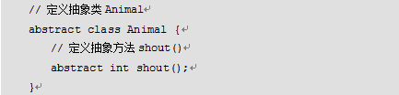  在定义抽象类时需要注意，包含抽象方法的类必须声明为抽象类，但抽象类可以不包含任何抽象方法，只需使用abstract关键字来修饰即可。另外，抽象类是不可以被实例化的，因为抽象类中有可能包含抽象方法，抽象方法是没有方法体的，不可以被调用。如果想调用抽象类中定义的方法，则需要创建一个子类，在子类中将抽象类中的抽象方法进行实现。  案例代码：  接下来通过一个案例来学习如何实现抽象类中的方法，请查看教材文件4-10。  2.接口  如果一个抽象类中的所有方法都是抽象的，则可以将这个类用另外一种方式来定义，即接口。接口是由常量和抽象方法组成的特殊类，是对抽象类的进一步抽象。  在定义接口时，需要使用interface关键字来声明，其语法格式如下：    在上面的语法中，一个接口可以有多个父接口，他们之间用逗号隔开。Java使用接口的目的是为了克服单继承的限制，因为一个类只能有一个父类，而一个类可以实现多个接口。接口中的变量默认使用“public static final”来修饰，即全局常量；接口中定义的方法默认使用“public abstract”来修饰，即抽象方法。如果接口声明为public，则接口中的变量和方法全部为public。  由于接口中的方法都是抽象方法，因此不能通过实例化对象的方式来调用接口中的方法。此时需要定义一个类，并使用implements关键字实现接口中所有的方法。一个类可以在继承的同时实现多个接口，在implements子句中用逗号隔开。接口的实现类声明格式如下：  案例代码：  接下来通过一个案例来学习接口的使用，请查看教材文件4-11。  为了加深初学者对接口的认识，接下来对接口的特点进行归纳，具体如下：  1.接口中的方法都是抽象的，不能实例化对象。  2.接口中的属性只能是常量。  3.当一个类实现接口时，如果这个类是抽象类，则实现接口中的部分方法即可，否则需要实现接口中的所有方法。  4.一个类通过implements关键字实现接口时，可以实现多个接口，被实现的多个接口之间要用逗号隔开。具体示例如下：  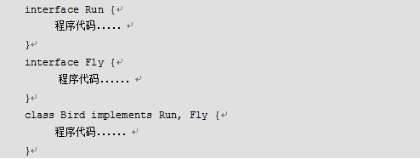  一个接口可以通过extends关键字继承多个接口，接口之间用逗号隔开。具体示例如下：  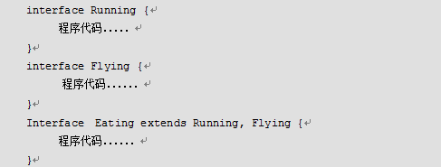  一个类在继承另一个类的同时还可以实现接口，此时，extends关键字必须位于implements关键字之前。具体示例如下：  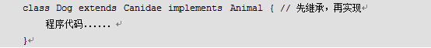  三、课堂练习  1.抽象类是什么？  四、拓展延伸  1.补充讲解Java的抽象类的用法；  五、课堂小结  在面向对象的概念中，所有的对象都是通过类来描绘的，但是反过来，并不是所有的类都是用来描绘对象的，如果一个类中没有包含足够的信息来描绘一个具体的对象，这样的类就是抽象类。  六、作业  1.完成课后任务十八；  2.课后预习Java线程编程2的内容。  七、板书  项目标题  教学目标  教学重点、难点  演示内容  知识点总结  预习内容 |  | 学生分小组讨论抽象类的概念。  学生讨论接口的用法。  分小组讨论，并请学生代表发言。
课后反思

